Глава 9. Хранение и применение лекарственных средств
ХРАНЕНИЕ И ПРИМЕНЕНИЕ ЛЕКАРСТВЕННЫХ СРЕДСТВ
Студент должен знать:
• правила выписывания лекарственных средств в лечебном учреждении;
• принципы хранения лекарственных средств в отделении и в домашних условиях;
• правила учёта наркотических анальгетиков;
• способы применения лекарственных средств;
• методику раздачи лекарственных средств;
• методику обучения пациента приёму лекарственного средства;
• принципы безопасности при приёме лекарственных средств;
• осложнения после инъекций.
Студент должен уметь:
• сделать выборку назначений врача из медицинской карты стационарного больного, вписать их назначенные препараты на русском языке в специальную тетрадь или лист назначений отдельно для каждого пациента;
• выписать на латинском языке требования на ядовитые, наркотические препараты и этиловый спирт;
• выполнять правила хранения лекарственных средств в отделении стационара;
• вести по определённой форме учёт расходования лекарственных средств списков А и Б, а также дефицитных и дорогостоящих лекарств;
• вводить лекарственные средства по назначению врача, применяя необходимые способы введения в каждом конкретном случае;
• владеть правилами раздачи лекарственных средств.
Понятия и термины:
• абсцесс — гнойное воспаление мягких тканей с образованием полости, заполненной гноем;
• анафилаксия — состояние резко повышенной чувствительности организма к повторному введению чужеродных белков, сывороток, лекарственных препаратов;
• аппликация — от лат. application — прикладывание, наложение;
• денатурация — разрушение белка;
• информированное согласие — согласие, которое человек даёт после получения информации;
• резорбтивное действие лекарственного средства — общее действие лекарственного средства, начинающееся при его попадании в кровь;
• эмболия — закупорка кровеносного сосуда частицами, приносимыми с током крови.

9.1 ВЫПИСЫВАНИЕ ЛЕКАРСТВЕННЫХ СРЕДСТВ ДЛЯ ЛЕЧЕБНОГО УЧРЕЖДЕНИЯ
Для выписывание лекарственных средств для пациентов, находящихся на лечении в стационаре, существуют специальные бланки-требования (накладные квитанции). Врач, проводя регулярный осмотр пациентов в стационаре, записывает в «Медицинскую карту стационарного больного» необходимые данному пациенту лекарственные средства, их дозы, кратность приёма и путь введения. Палатная медицинская сестра ежедневно делает выборку назначений из «Медицинской карты стационарного больного», переписывает их в специальную тетрадь или листок назначений отдельно для каждого пациента. Сведения о назначенных пациентам инъекциях передают в процедурный кабинет медицинской сестре, выполняющей инъекции (в небольших лечебных учреждениях инъекции выполняет палатная медсестра). Перечень назначенных лекарственных средств, написанных по-русски, палатные и процедурные эти сведения и выписывает по определённой форме требование или накладную квитанцию на получение лекарственных средств из аптеки лечебного учреждения. Эти требования подписывает заведующий отделением. В отделении находится трёхдневный запас необходимых лекарственных препаратов.
Требования (накладные квитанции) на ядовитые, наркотические препараты и этиловый спирт выписывают на латинском языке на отдельных бланках с печатью и подписью руководителя лечебного учреждения или его заместителя по лечебной части. При этом в требовании указывают путь введения препаратов (например, для инъекций, глазные капли и т.д.), а также концентрацию этилового спирта. В требованиях на ядовитые, наркотические, остродефицитные и дорогостоящие средства указывают номер медицинской карты, фамилию, имя, отчество, диагноз пациента. При выдаче из аптеки ампул с наркотическими средствами проверяют целостность ампул, а упаковку с ними маркируют чёрной тушью буквой «А».
Готовые лекарственные формы, имеющиеся в аптеке, старшая медицинская сестра получает по графику лечебно-профилактического учреждения ежедневно или один раз в три дня, а лекарственные формы, требующие приготовления, можно получить на следующий день после их заказа. Срочные заказы на любые лекарственные средства аптека выполняет в тот же день.
Получая лекарственные средства в аптеке, старшая медицинская сестра проверяет их соответствие заказу. На лекарственных средствах, изготовленных в аптеке, должны быть определённого цвета этикетки с чётким названием препарата, обозначением дозы, даты изготовления и подписью фармацевта, изготовившего лекарственное средство.

9.2. ПРАВИЛА ХРАНЕНИЯ ЛЕКАРСТВЕННЫХ СРЕДСТВ В ОТДЕЛЕНИИ
Как удобнее распределить на посту медицинской сестры различные лекарственные средства? Где их хранить, учитывая, что одни разлагаются на свету, другие теряют свои свойства при комнатной температуре, третьи испаряются и т.д.?
Отметим прежде всего, что лекарственные средства делят на группы в зависимости от способа введения. Все стерильные растворы в ампулах и флаконах (на флаконах с препаратами, изготовленными в аптеке, должна быть голубая этикетка) хранят в процедурном кабинете в стеклянном шкафу (рис. 9-1).
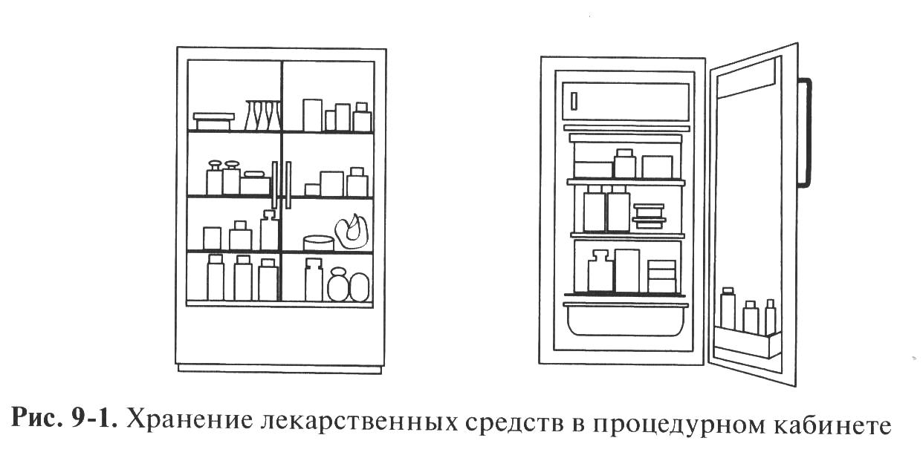
На одной из полок располагают антибиотики и их растворители, на другой (нижней) — флаконы для капельного вливания жидкостей вместительностью 200 и 500 мл, на остальных полках — коробки с ампулами, не входящими в список А (ядовитые) или список Б (сильнодействующие), т.е. растворы витаминов, дибазола, папаверина, магния сульфата и др.
Лекарственные средства, входящие в списки А и Б, хранят раздельно в специальных шкафах (в сейфе). Допускается хранить лекарственные средства списка А (наркотические анальгетики, атропин и др.) и списка Б (аминазин и др.) в одном сейфе, но в разных, раздельно запирающихся отделениях. В сейфе хранят также дефицитные и дорогостоящие средства.
На отделении сейфа, где хранятся ядовитые лекарственные средства, с наружной стороны должна быть надпись «Venena» (список А),
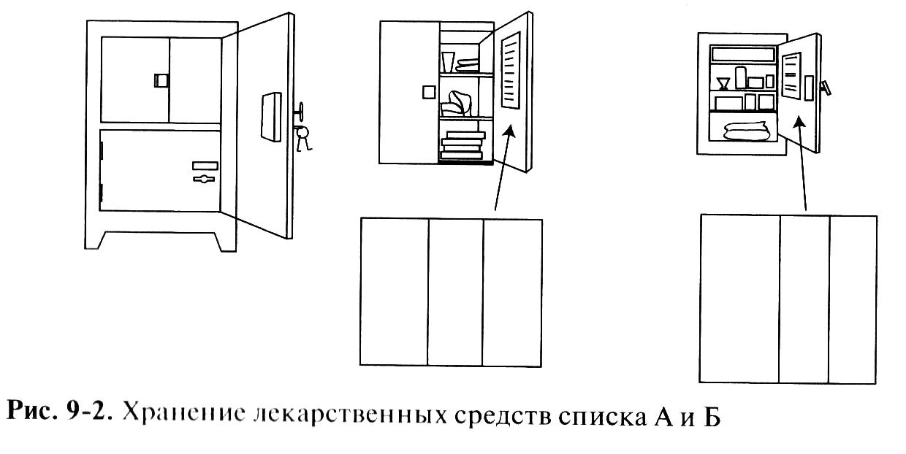
На внутренней стороне дверцы сейфа этого отделения — перечень лекарственных средств с указанием максимальных разовых и суточных доз. Отделение сейфа с сильнодействующими лекарственными средствами помечается надписью «Heroica» (список Б). Внутри каждого отделения лекарственные средства распределяются по группам: «наружные», «внутренние», «глазные капли», «инъекционные» (рис. 9-2).
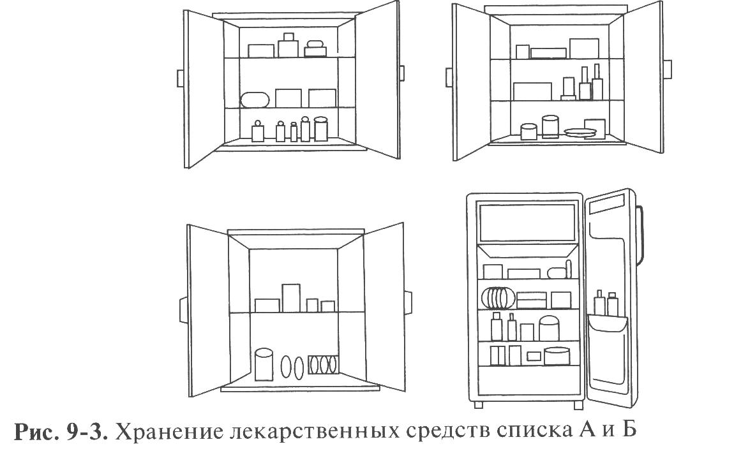
Срок хранения стерильных растворов, изготовленных в аптеке, — три дня. Если за это время они не реализованы, их следует вернуть старшей медицинской сестре. Лекарственные средства, изготовленные в аптеке для наружного употребления, имеют жёлтую этикетку, а для внутреннего — белую. Лекарственные средства для наружного
Рис. 9-3. Хранение лекарственных средств списка А и Б
и внутреннего применения должны храниться на посту медицинской сестры в запирающемся шкафу на различных полках, соответственно промаркированных: «наружные», «внутренние», «глазные капли». На полке следует отдельно размещать твёрдые, жидкие и мягкие лекарственные формы.
Для быстрого поиска нужного препарата лекарственные средства систематизируют по назначению и помещают в отдельные ёмкости. Например, все упаковки с антибиотиками (ампициллин, оксациллин и др.) складывают в одну ёмкость и подписывают «Антибиотики»; средства, снижающие артериальное давление (клофелин, папазол и др.), помещают в другую ёмкость с надписью «Гипотензивные средства» и т. д.
Сестринский персонал не имеет права:
1) менять форму лекарственных средств и их упаковку;
2) объединять одинаковые лекарственные средства из разных упаковок в одну;
3) заменять и исправлять надписи на этикетке с лекарственным средством;
4) хранить лекарственные средства без этикеток. Лекарственные средства, разлагающиеся на свету, выпускают в
тёмных флаконах и хранят в защищенном от света месте. Сильнопахнущие лекарственные средства хранят отдельно. Скоропортящиеся лекарственные средства (настои, отвары, микстуры), а также мази размещают в холодильнике, предназначенном для хранения лекарственных препаратов. В холодильнике при определённой температуре (от +2 до +10 °С) также хранятся вакцины, сыворотки, инсулин, белковые препараты. Отметим, что на разных полках холодильника температура колеблется от +2 °С (на верхней полке) до +10 °С (на нижней полке). Препарат может стать непригодным для использования, если его поместить не на ту полку холодильника.
Температура, при которой должен храниться лекарственный препарат, указана на упаковке. Срок хранения настоев и микстур в холодильнике — не более трёх дней. Признаками непригодности таких лекарственных средств являются помутнение, изменение цвета, появление неприятного запаха. Настойки, растворы, экстракты, приготовленные на спирту, со временем становятся более концентрированными вследствие испарения спирта, поэтому эти лекарственные формы следует хранить во флаконах с плотно притёртыми пробками или хорошо завинчивающимися крышками. Непригодны к употреблению также порошки и таблетки, изменившие свой цвет.
Внимание! Холодильник и шкаф с лекарственными средствами должны запираться. Ключи от сейфа с наркотическими препаратами находятся у ответственного лица, определённого приказом главного врача лечебно-профилактического учреждения.
В домашних условиях для хранения лекарственных средств должно быть выделено отдельное место, недоступное для детей и людей с нарушением познавательных способностей. Однако лекарственные средства, которые человек принимает при удушье, болях в сердце, должны быть доступны в любой момент.

9.3. УЧЁТ ЛЕКАРСТВЕННЫХ СРЕДСТВ В ОТДЕЛЕНИИ
На посту медицинской сестры, как и в процедурном кабинете, должен быть сейф для хранения лекарственных средств списков А и Б, а также дефицитных и дорогостоящих средств, предназначенных для наружного и внутреннего применения. Передача содержимого и ключей от сейфа с наркотическими средствами регистрируется в специальном журнале.
Для учёта расходования лекарственных средств, хранящихся в сейфе, заводят специальные журналы. Все листы в этих журналах следует пронумеровать, прошнуровать, а свободные концы шнура заклеить на последнем листе журнала бумажным листом, на котором указать количество страниц. На этом листе расписывается руководитель лечебного учреждения, затем ставят круглую печать учреждения.
Для учёта каждого лекарственного средства из списка А и списка Б в журналах выделяют отдельный лист.
Хранят эти журналы также в сейфе и заполняют по определённой форме. Учёт расходования лекарственных средств списков А и Б, в том числе наркотических, ведёт также старшая медицинская сестра отделения.
За нарушение правил учёта и хранения лекарственных средств обоих списков (А и Б) медицинский персонал привлекается к уголовной ответственности.

Существует ряд особенностей учёта наркотических анальгетиков.
1. Сестринский персонал должен вскрыть ампулу и ввести пациенту наркотический анальгетик только после записи этого назначения врачом в медицинскую карту или в присутствии врача. О выполненной инъекции делается соответствующая запись в медицинской карте, удостоверенная подписями лечащего врача и медицинской сестры. В записи должны быть указаны название, доза, время введения препарата. После введения наркотического лекарственного средства из шприц-тюбика срезают его капсулу.
2. Пероральный и наружный приём наркотических лекарственных средств осуществляется также в присутствии врача и медицинской сестры и отмечается в медицинской карте по той же схеме.
3. Пустые ампулы и шприц-тюбики из-под наркотических лекарственных средств процедурная медицинская сестра не выбрасывает, а хранит их в сейфе процедурного кабинета в течение суток и ежедневно сдаёт старшей медицинской сестре отделения.
Основы сестринского дела
Форма журнала передачи ключей и содержимого сейфа
Отделение:_
Дата | Наименование наркотического лекарственного средства |  |  |  | Ф.И.О и подпись сдавшего | Ф.И.О и подпись принявшего
 | Sol. Promedoli 2% - 1 мл в ампулах | Sol. Morphini 2%-мл в ампулах | Sol. Отпорот 2% - 1 мл в ампулах | Sol. Phentanyli 0,005% - 2 мл в ампулах
Форма журнала учёта наркотических лекарственных средств в кабинете
Приход |  |  |  | Расход
Дата получения | Откуда получены,  номер документов | Количество | Ф.И.О. подпись медицинской сестры | Дата выдачи | Ф.И.О. пациента,номер карты | Количество использованных ампул | Остаток | Ответственный  за хранение и выдачу | Подпись врача
10.01.98 | Из аптеки, требование № 40 | 10 ампул (проме-дола) | Петрова | 10.01.98 | И. А. Сидоров, 1986 | 1 ампула | 9 ампул | Романова | Николаев
Форма книги учёта наркотических лекарственных средств в отделениях и кабинетах (форма 60-АП)
Отделение:_
Наименование средства: Единица измерения:_
Приход |  |  |  | Расход
Дата получения | Откуда получено | Количество | Ф.И.О. подпись старшей  медицинской  сестры | Дата выдачи | Ф.И.О. медицинской сестры,  получающей наркотические лекарственные средства | Количество | Ф.И.О. медицинской сестры, получившей наркотические лекарственные средства | Остаток | Подпись старшей  медицинской  сестры

4. При передаче дежурства проверяется соответствие записей в журнале учёта (количество использованных ампул и шприц-тюбиков и неизрасходованный остаток) с фактическим количеством ампул и шприц-тюбиков.
5. Пустые ампулы и шприц-тюбики из-под наркотических лекарственных средств уничтожаются только специальной комиссией, утверждённой руководителем лечебного учреждения.

9.4. ПУТИ ВВЕДЕНИЯ ЛЕКАРСТВЕННЫХ СРЕДСТВ
Лекарственные средства могут оказывать резорбтивное (через кровь) и местное действие. В зависимости от механизма действия лекарственных средств различают пути их введения.
Резорбтивное действие осуществляется энтеральным (через пищеварительный тракт), парентеральным (минуя пищеварительный тракт) и сублингвальным путём.
Местное действие оказывают лекарственные средства, применяемые наружно. Жирорастворимые лекарственные средства всасываются через кожу (это необходимо учитывать сестринскому персоналу для обеспечения собственной безопасности).
От путей введения лекарственных средств зависят скорость развития эффекта, его выраженность и продолжительность. В отдельных случаях путь введения определяет характер действия вещества. Лекарственные средства могут оказывать местное и резорбтивное действие.
Действие вещества, развивающееся после его всасывания, поступления в общий кровоток, а затем в ткани, называют резорбтивным. Резорбтивное действие зависит от путей введения лекарственных средств и их способности проникать через биологические барьеры. Оно может осуществляться при энтеральном (через пищеварительный тракт), парентеральном (минуя пищеварительный тракт) и наружном (высоколипофильные препараты) путях введения лекарственного средства.
Действие вещества, возникающее на месте его приложения, называют местным. Истинно местное действие наблюдается редко, так как обычно некоторые количества вещества могут всасываться и поступать в кровоток.

НАРУЖНЫЙ ПУТЬ
Компрессы, примочки, присыпки, смазывания, растирания, повязки на раневую поверхность, закапывание капель, ингаляции — всё это способы наружного введения различных лекарственных форм: мазей, эмульсий, растворов, болтушек, порошков, настоек и др. Наружным путем можно воздействовать не только на кожу, но и на слизистые оболочки глаза, уха, носа и т. д.
При любом способе введения лекарственных средств сестринский персонал обязан информировать пациента:
• о назначении лекарственного средства и его названии;
• возможных побочных действиях;
• сроках и признаках наступления эффекта от применяемого лекарственного средства;
• способы применения лекарственного средства.
Полную информацию о лекарственном средстве пациенту и/или его близким даёт врач. Он же получает согласие пациента на проведение лекарственной терапии. Медицинская сестра убеждается в наличии информированного согласия.
Введение лекарственных средств в нос
Если капли, введённые в нос, предназначены для воздействия на слизистую оболочку носа, используется следующая техника введения.

Закапывание в нос сосудосуживающих капель (рис. 9-4)
Оснащение: пипетка, лекарственный раствор.
I. Подготовка к процедуре
1. Уточнить у пациента информированность о лекарственном средстве, ходе процедуры, получить его согласие.
2. Приготовить пипетку (если капельница вмонтирована в пробку, использовать её можно только для одного пациента).
3. Вымыть руки.
4. Прочитать название лекарственного средства.
5. Набрать в пипетку лекарственное средство (3-4 капли для каждой половины носа).
II. Выполнение процедуры
6. Попросить пациента сесть, слегка запрокинуть и наклонить го-мову в соответствующую сторону (при закапывании в левую ноздрю — налево, в правую — вправо).
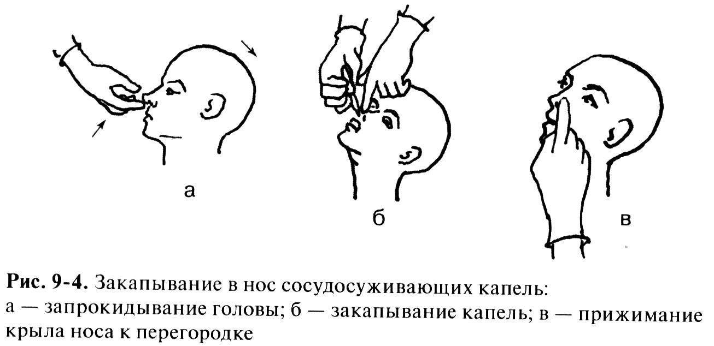
7. Приподнять кончик носа пациента и закапать в нижний носовой ход 3—4 капли (не вводить пипетку глубоко в нос).
8. Попросить пациента прижать пальцем крыло носа к перегородке и сделать лёгкие круговые движения, не отнимая пальцы.
9. Закапать капли во вторую ноздрю, повторив те же действия.
10. Спросить пациента о его самочувствии.
III. Окончание процедуры
11. Положить пипетку в ёмкость для использованного материала.
12. Сделать запись о процедуре и реакции на неё пациента в медицинской карте.
13. Вымыть руки.
При некоторых заболеваниях носа и глотки в нос закапывают масляные капли, которые через нижний носовой ход попадают и на заднюю стенку глотки, оказывая лечебный эффект на слизистую оболочку носа и глотки.
Закапывание масляных растворов в нос (рис. 9-5)
Оснащение: пипетка, лекарственный раствор.
I. Подготовка к процедуре
1. Уточнить у пациента информированность о лекарственном средстве, ходе процедуры, получить его согласие.
2. Приготовить пипетку (если капельница вмонтирована в пробку, использовать её можно только для одного пациента).
3. Вымыть руки.
4. Прочитать название лекарственного средства.

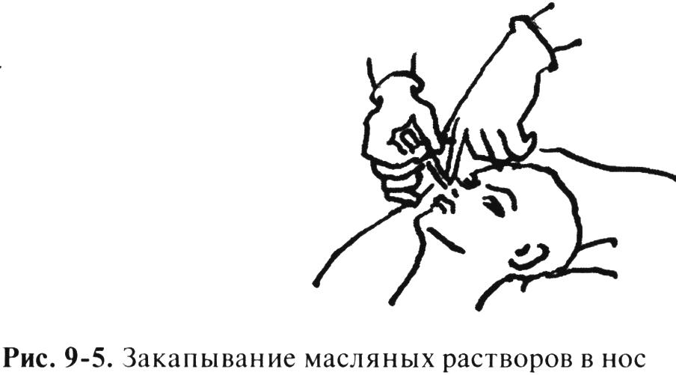
5. Попросить пациента лечь и слегка запрокинуть голову.
6. Предупредить пациента, что он обязательно почувствует вкус капель после закапывания.
7. Набрать в пипетку масляный раствор (масло), 5-6 капель для каждой половины носа.
II. Выполнение процедуры
8. Приподнять кончик носа пациента и закапать в каждый нижний носовой ход по 5—6 капель.
9. Попросить пациента полежать несколько минут.
10. Убедиться, что капли попали на заднюю стенку глотки (пациент должен почувствовать вкус капель).
11. Спросить пациента о его самочувствии.
III. Окончание процедуры
12. Помочь (при необходимости) пациенту занять удобное положение.
13. Положить пипетку в ёмкость для использованного материала.
14. Вымыть руки.
15. Сделать запись о процедуре и реакции на неё пациента в медицинской карте.
Введение мази в нос (рис. 9-6)
Оснащение: вата (10 г), флакон (тюбик) с мазью, стеклянная лопаточка.
I. Подготовка к процедуре
1. Уточнить у пациента информированность о лекарственном средстве, ходе процедуры, получить его согласие.
2. Вымыть руки.
3. Прочитать название лекарственного препарата.
4. Сделать две ватные турунды.
II. Выполнение процедуры
5. Попросить пациента сесть (лечь) и слега запрокинуть голову.
6. Выдавить на ватную турунду 0,5-0,7 см мази (если мазь во флаконе, воспользоваться стерильной стеклянной лопаточкой).
7. Ввести турунду вращательным движением в нижний носовой ход (с одной стороны) на несколько минут.
8. Извлечь турунду и положить её в ёмкость для использованного материала.
9. Повторить предыдущие действия при введении мази во вторую половину носа.
10. Спросить пациента о его самочувствии.
III. Окончание процедуры
11. Вымыть руки.
12. Сделать запись о процедуре и реакции на неё пациента в медицинской карте.
Вдыхание порошка носом (рис. 9-7)
Оснащение: упаковка с лекарственным порошком, салфетка.
I. Подготовка к процедуре
1. Уточнить у пациента информированность о лекарственном средстве, ходе процедуры, получить его согласие.
2. Помочь (при необходимости) пациенту удобно сесть.
3. Вымыть руки.
4. Прочитать название лекарственного средства.
II. Выполнение процедуры
5. Развернуть упаковку с порошком.
6. Попросить пациента прижать пальцем к перегородке крыло носа с одной стороны и поднести порошок к носовому ходу с другой стороны.
7. Попросить пациента закрыть рот и, сделав неглубокий вдох через нос, «втянуть» часть порошка.
8. Повторить эти действия при введении порошка в носовой ход с другой стороны.
9. Спросить пациента о его самочувствии.
III. Окончание процедуры
10. Убрать салфеткой видимые остатки порошка с носа.
11. Вымыть руки.
12. Сделать запись о процедуре и реакции на неё пациента в медицинской карте.
ВВЕДЕНИЕ КАПЕЛЬ В УХО
Закапывание лекарственного средства в ухо (рис. 9-8)
Оснащение: пипетка, лекарственное средство, ёмкость с горячей водой (температура воды 60 °С), термометр для измерения температуры моды.
I. Подготовка к процедуре
1. Уточнить у пациента информированность о лекарственном средстве, ходе процедуры, получить его согласие.
2. Прочитать название лекарственного препарата.
3. Подогреть лекарственный раствор до температуры тела на водяной бане (поставить флакон в ёмкость с горячей водой, температуру контролировать водным термометром).
4. Вымыть руки.
5. Помочь (при необходимости) пациенту лечь на бок, или сидя наклонить голову в сторону.
П. Выполнение процедуры
6. Набрать в пипетку 6-8 капель лекарственного средства (если нужно закапывать капли в одно ухо). Убедиться, что они тёплые (а не горячие): капнуть 1 каплю себе на кисть.
7. Оттянуть ушную раковину назад и вверх и закапать капли в ухо.
8. Спросить пациента о его самочувствии.
III. Окончание процедуры
9. Помочь пациенту занять удобное положение.
10. Вымыть руки.
11. Сделать запись о процедуре и реакции на неё пациента в медицинской карте.

ВВЕДЕНИЕ ЛЕКАРСТВЕННЫХ СРЕДСТВ В ГЛАЗ
Закапывание лекарственного средства в глаз (рис. 9-9)
Оснащение: пипетка, стерильные марлевые шарики, лекарственный раствор.
I. Подготовка к процедуре
I.Уточнить у пациента информированность о лекарственном средстве.В Ходе процедуры, получить его согласие. 2. Прочитать этикетку на флаконе с каплями.
3. Помочь (при необходимости) пациенту сесть или лечь.
4. Вымыть руки.
5. Дать пациенту два шарика: в левую руку — для левого глаза, в правую — для правого.

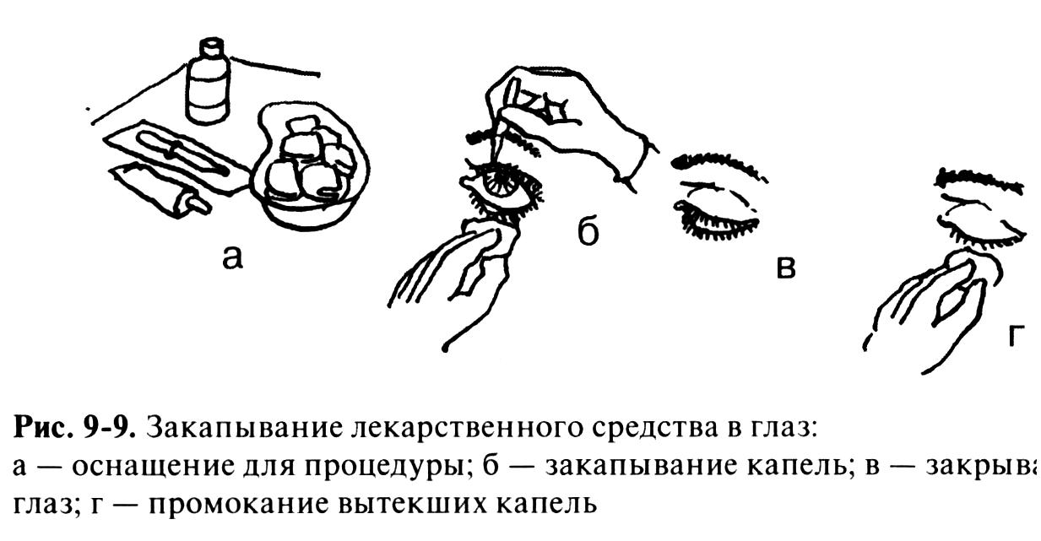
II. Выполнение процедуры
6. Набрать в пипетку нужное количество капель, взять в левую руку марлевый шарик.
Внимание! Количество пипеток зависит от количества вводимых пациенту лекарственных препаратов. Для каждого препарата нужна отдельная пипетка.
7. Попросить пациента слегка запрокинуть голову и посмотреть вверх.
8. Оттянуть нижнее веко марлевым шариком.
9. Закапать в нижнюю конъюнктивальную складку 2-3 капли (не подносить пипетку близко к конъюнктиве).
10. Попросить пациента закрыть глаза.
11. Промокнуть вытекшие капли у внутреннего угла глаза.
12. Повторить те же действия при закапывании в другой глаз.
13. Спросить пациента о самочувствии.
III. Окончание процедуры
14. Убедиться, что пациент не испытывает неудобств после процедуры.
15. Вымыть руки.
16. Сделать запись о процедуре и реакции на неё пациента в медицинской карте.
Примечание. Пипетки подлежат очистке, дезинфекции и стерилизации.

кладывание мази за нижнее веко из тюбика (рис. 9-10)
Оснащение: стерильные марлевые шарики, тюбик с лекарственным препаратом.
I. Подготовка к процедуре
1. Уточнить у пациента информированность о лекарственном средстве, ходе процедуры, получить его согласие.
2. Помочь пациенту лечь или удобно сесть.
3. Вымыть руки.
4. Прочитать название мази.
5. Дать пациенту по марлевому шарику в каждую руку.

II. Выполнение процедуры
6. Попросить пациента слегка запрокинуть голову.
7. Оттянуть марлевым шариком нижнее веко и попросить пациента смотреть вверх.
8. Выдавить из тюбика мазь, продвигая её от внутреннего угла глаза к наружному так, чтобы мазь вышла за наружную спайку век. Отпустить нижнее веко: пациент должен закрыть глаза.
9. Удалить вытекающую из-под сомкнутых век мазь (это может сделать и пациент).
10. При необходимости заложить мазь за нижнее веко другого глаза, повторить те же действия.
Рис. 9-10. Закладывание мази за нижнее веко из тюбика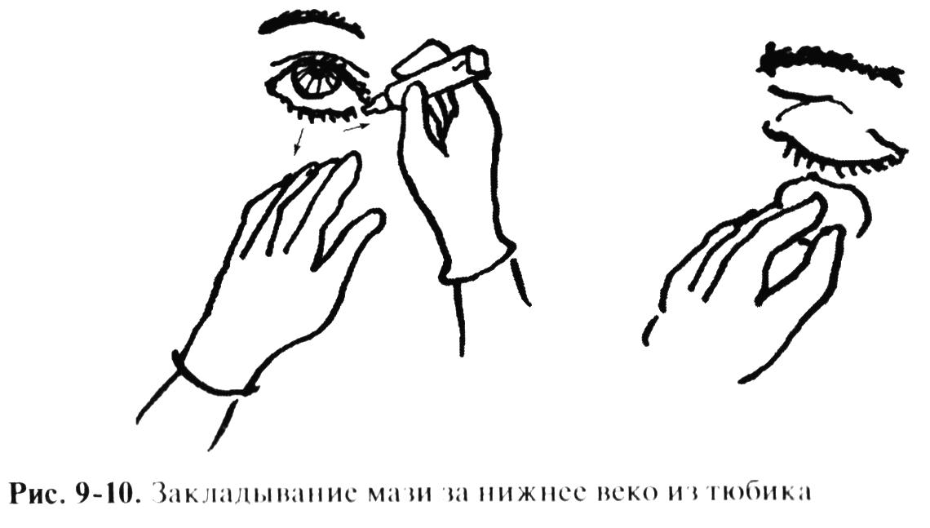
III. Окончание процедуры
11. Помочь пациенту занять удобное положение.
12. Убедиться, что пациент не испытывает дискомфорта в связи с проведённой процедурой.
Примечание. При самостоятельном перемещении пациента окажите ему помощь, поскольку мазь на некоторое время может ухудшить зрение.
13. Снять перчатки, вымыть руки.
14. Сделать запись о процедуре и реакции на неё пациента в медицинской карте.
При таком способе закладывания мази тюбик должен быть индивидуальным для каждого пациента.

Закладывание мази за нижнее веко стеклянной палочкой
Оснащение: стерильные марлевые шарики, стеклянная палочка, лекарственный препарат.
I. Подготовка к процедуре
1. Уточнить у пациента информированность о лекарственном средстве, ходе процедуры, получить его согласие.
2. Помочь пациенту лечь или удобно сесть.
3. Вымыть руки.
4. Прочитать название мази.
5. Дать пациенту по марлевому шарику в каждую руку.

II. Выполнение процедуры
6. Открыть флакон и взять палочкой немного мази. Закрыть флакон.
7. Попросить пациента слегка запрокинуть голову, смотреть вверх и оттянуть ему ватным шариком нижнее веко вниз.
Рис. 9-11. вкладывание мази за нижнее веко стеклянной палочкой
8. Заложить мазь за нижнее веко в направлении от внутреннего угла глаза к наружному (держать стеклянную палочку мазью вниз).
9. Попросить пациента закрыть глаза.
10. Попросить пациента удалить вытекающую из-под сомкнутых век мазь или сделать это за него.
11. При необходимости заложить мазь за нижнее веко другого глаза, повторить те же действия.
III. Окончание процедуры
12. Помочь пациенту занять удобное положение.
13. Убедиться, что пациент не испытывает дискомфорта в связи с проведённой процедурой и может перемещаться.
14. Вымыть руки.
15. Сделать запись о процедуре и реакции на неё пациента в медицинской карте.

НАНЕСЕНИЕ ЛЕКАРСТВЕННЫХ СРЕДСТВ НА КОЖУ
Применение присыпки (рис. 9-12)
Оснащение: перчатки, присыпка, ёмкость с водой, стерильные салфетки.
I. Подготовка к процедуре
1. Уточнить у пациента информированность о лекарственном средстве, ходе процедуры, получить его согласие.
2. Спросить пациента, нужно ли его отгородить на время процедуры (если в палате он не один).
3. Вымыть руки, надеть перчатки.
4. Прочитать название лекарственного средства (как правило, порошок для присыпки расфасован в ёмкости с точечными отверстиями).

II. Выполнение процедуры
5. Бережно вымыть и просушить марлевой салфеткой промокательными движениями область, на которую будет нанесён лекарственный препарат.
6. Перевернуть вверх дном ёмкость с порошком и встряхивающими движениями равномерно нанести порошок на нужную поверхность («припудрить» кожу).
III. Окончание процедуры
7. Снять перчатки, вымыть руки.
8. Убрать ширму.
9. Сделать запись о процедуре и реакции на неё пациента в медицинской карте.
Втирание мази (рис. 9-13)
Оснащение: перчатки, мазь, приспособление для втирания мази.
I. Подготовка к процедуре
1. Уточнить у пациента информированность о лекарственном средстве, ходе процедуры, получить его согласие.
2. Спросить пациента, нужно ли его отгородить на время процедуры (если в палате он не один).
3. Помочь пациенту занять удобное (нужное) положение.
4. Вымыть руки.
5. Осмотреть участок кожи для втирания мази.
6. Прочитать название лекарственного средства.
II. Выполнение процедуры
7. Нанести нужное количество мази на специальное приспособление; при его отсутствии втирать мазь только в перчатках.
Внимание! Не втирайте мазь пациенту незащищёнными руками — это небезопасно для вашего здоровья.
8. Втирать мазь лёгкими круговыми движениями на определённом врачом участке тела до тех пор, пока не исчезнет мазь (в некоторых случаях имеются точные инструкции о том, когда следует прекратить втирание).
9. Тепло укрыть пациента, если этого требует инструкция.
III. Окончание процедуры
10. Убедиться, что пациент не испытывает дискомфорта после проведённой процедуры.

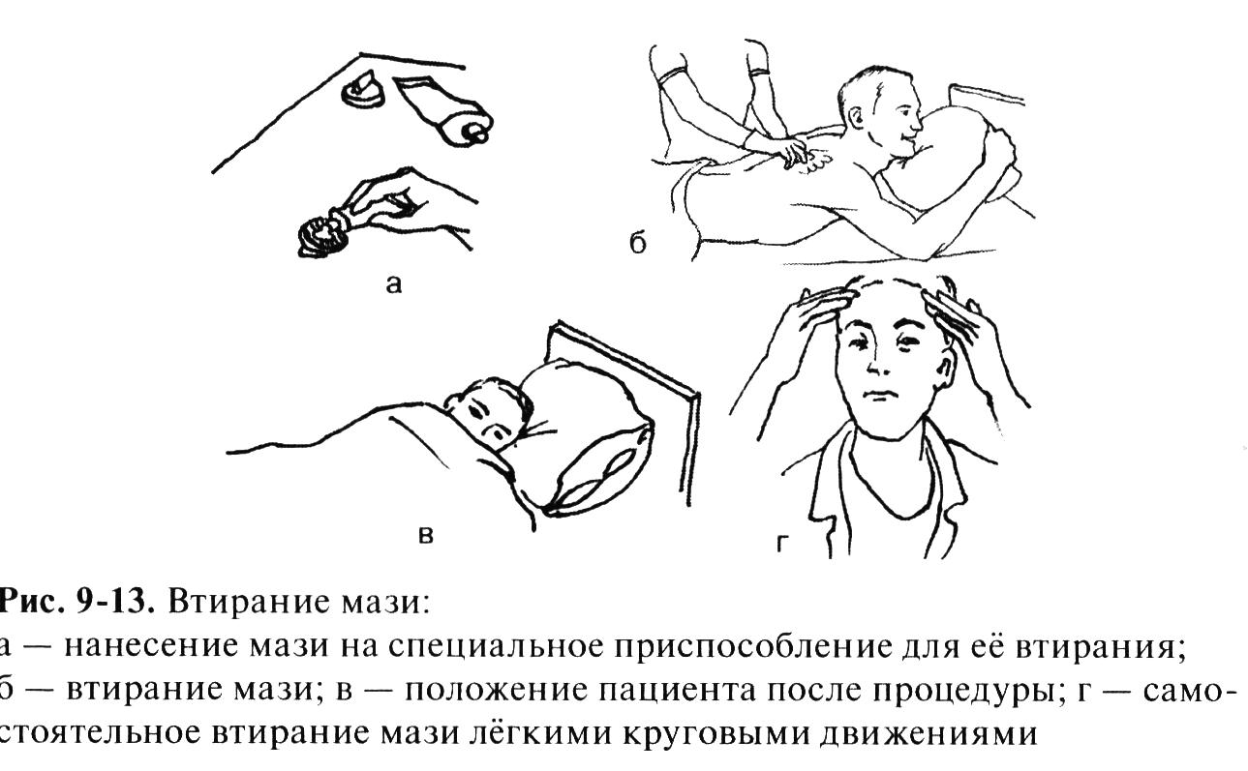
11. Снять перчатки, вымыть руки.
12. Убрать ширму.
13. Сделать запись о процедуре и реакции на неё пациента в медицинской карте.
Если мазь не оказывает сильного раздражающего действия на кожу, пациент может самостоятельно её втирать подушечками пальцев. Движения пальцев при этом должны быть лёгкими вращательными. Обучая пациента технике выполнения этой процедуры, следует предупредить его о необходимости мытья рук до и после втирания мази.

Нанесение мази на кожу (рис. 9-14)
Оснащение: стерильный шпатель (лопаточка), лекарственное средство.
I. Подготовка к процедуре
1. Уточнить у пациента информированность о лекарственном средстве, ходе процедуры, получить его согласие.
2. Помочь пациенту занять удобное для процедуры положение.
3. Вымыть руки.
4. Прочитать название лекарственного средства.

П. Выполнение процедуры
Рис. 9-14. Нанесение мази на кожу:
а — выдавливание из тюбика мази на стеклянную лопаточку; нанесение мази на кожу; в — вид после нанесения мази
5. Выдавить из тюбика нужное количество мази на стеклянную лопаточку (или взять стерильным шпателем из большой ёмкости). Закрыть тюбик (флакон).
6. Нанести мазь тонким слоем на кожу, пользуясь стеклянной лопаточкой (шпателем) (не делать этого руками).
7. Предупредить пациента, что не следует надевать одежду на часть тела с нанесённой мазью ранее чем через 10-15 мин.
III. Окончание процедуры
8. Спросить пациента, не испытывает ли он дискомфорта в связи с проведённой процедурой.
9. Вымыть руки.
10. Осмотреть кожу, убедиться, что мазь впиталась.
11. Помочь пациенту одеться (при необходимости).
12. Сделать запись о процедуре и реакции на неё пациента в медицинской карте.
В хирургической практике довольно широко применяются повязки с различными мазями.
Наложение мазевой повязки на повреждённую кожу (рис. 9-15)
Оснащение: перчатки, стерильный шпатель, перевязочный материал, лоток, ножницы.
I. Подготовка к процедуре
1. Уточнить у пациента информированность о лекарственном средстве, ходе процедуры, получить его согласие.
2. Помочь пациенту занять удобное для процедуры положение.
3. Вымыть руки, надеть перчатки.
4. Прочитать название мази.
- Выполнение процедуры
5. Нанести на салфетку необходимое количество мази с помощью стерильного шпателя.
6. Положить салфетку с мазью на кожу пациента (на салфетку с сильнопахнущей или пачкающей одежду мазью можно положить сверху небольшой слой ваты).
7. Зафиксировать салфетку с мазью (и вату) бинтом (марлевым или трубчатым).

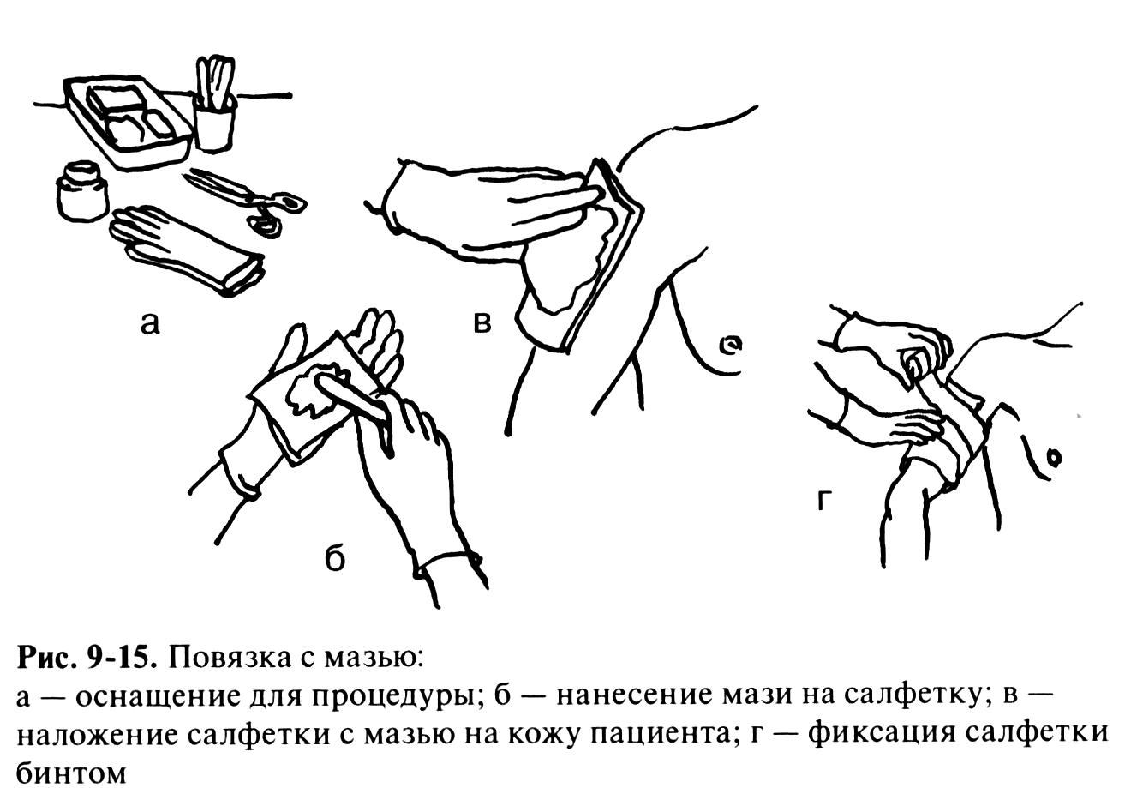
III. Окончание процедуры
8. Спросить у пациента, не испытывает ли он дискомфорта в связи с наложенной повязкой.
9. Снять перчатки, вымыть руки.
10. Предупредить пациента о том, сколько времени он должен носить повязку.
11. Сделать запись о процедуре и реакции на неё пациента в медицинской карте.

ИНГАЛЯЦИОННЫЙ ПУТЬ
Введение в организм лекарственных средств путём их вдыхания называется ингаляцией. Лекарственный препарат находится во флаконе в виде аэрозоля. С помощью ингаляции лекарственные средства вводят через рот или нос.
Медицинская сестра должна обучить пациента этой процедуре, поскольку он выполняет её, как правило, самостоятельно.
ИНГАЛЯЦИИ ЛЕКАРСТВЕННОГО СРЕДСТВА ЧЕРЕЗ РОТ
Обучение пациента технике ингаляции складывается из трёх этапов:
1) получение информированного согласия на процедуру;
2) обучение технике ингаляции;
3) контроль (при необходимости) или коррекция действий пациента.
Обучение пациента ингаляции лекарственного средства через рот (рис. 9-16)
Оснащение: два пустых баллончика из-под аэрозольного лекарственного средства; лекарственный препарат.
I. Подготовка к обучению
1. Уточнить у пациента информированность о лекарственном средстве, ходе процедуры, получить его согласие.
2. Прочитать название лекарственного средства.
3. Вымыть руки.
П. Обучение
4. Дать пациенту и взять себе по пустому баллончику.
На распылять лекарственный препарат в воздух. Это опасно для вашего здоровья.
5. Предложить пациенту на время обучения сесть (если состояние позволяет, лучше выполнять процедуру стоя, так как дыхательная экскурсия лёгких при этом эффективнее).
6. Продемонстрировать пациенту выполнение процедуры, используя ингаляционный баллончик без лекарственного средства:
а) снять с ингалятора защитный колпачок;
б) перевернуть баллончик с аэрозолем вверх дном и встряхнуть его;
в) сделать глубокий выдох;
Рис. 9-16. Ингаляции лекарственного средства с помощью баллончика: а — удаление защитного колпачка; б — встряхивание ингалятора; в — проведение ингаляции; г — задержка дыхания на 5-10 с
г) взять в рот мундштук ингалятора, плотно обхватив его губами; голову при этом слегка запрокинуть назад;
д) сделать глубокий вдох через рот и одновременно нажать на дно баллончика;
е) извлечь мундштук ингалятора изо рта, задержать дыхание на 5-10 с (акцентировать на этом внимание пациента);
ж) сделать спокойный выдох.
7. Предложить пациенту самостоятельно выполнить процедуру вначале с пустым, затем с действующим ингалятором в вашем присутствии.
8. Информировать пациента: после каждой ингаляции мундштук необходимо промыть водой с мылом и вытереть насухо.
Количество ингаляций и временной промежуток между ними определяет врач.
III. Завершение обучения
9. Закрыть защитным колпачком ингалятор после промывания и убрать его.
10. Вымыть руки.
11. Сделать запись о результатах обучения, выполненной процедуре и реакции на неё пациента в медицинской карте.
ИНГАЛЯЦИИ ЛЕКАРСТВЕННОГО СРЕДСТВА ЧЕРЕЗ НОС
Для ингаляции лекарственных средств выпускают специальные насадки для использования их как через нос, так и через рот. Они находятся в комплекте с аэрозольным ингалятором.
Обучение пациента ингаляции лекарственного средства через нос (рис. 9-17)
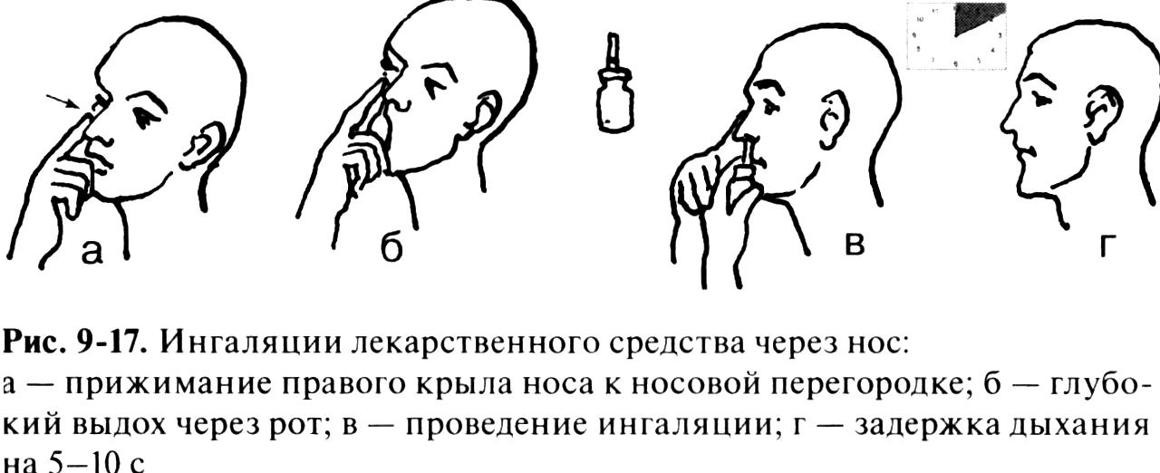
Оснащение: два пустых баллончика из-под аэрозольного лекарственного средства; лекарственный препарат.
I. Подготовка к обучению
1. Уточнить у пациента информированность о лекарственном средстве, ходе процедуры, получить его согласие.
2. Прочитать название лекарственного средства.
3. Вымыть руки.
П. Обучение
4. Дать пациенту и взять себе по пустому баллончику из-под аэрозольного лекарственного средства.
5. Помочь пациенту сесть.
6. Продемонстрировать пациенту выполнение процедуры, используя ингаляционный баллончик без лекарственного средства:
а) снять с ингалятора защитный колпачок;
б) перевернуть баллончик с аэрозолем вверх дном и встряхнуть его;
в) слегка запрокинуть голову, склонить её к правому плечу;
г) прижать пальцем правое крыло носа к носовой перегородке;
д) сделать глубокий выдох через рот;
е) ввести кончик мундштука в левую половину носа;
ж) сделать глубокий вдох через нос и одновременно нажать на дно баллончика;
з) извлечь кончик мундштука из носа, задержать дыхание на 5—10 с (акцентировать на этом внимание пациента);
и) сделать спокойный выдох;
к) при ингаляции в правую половину носа склонить голову к левому плечу и прижать к носовой перегородке левое крыло носа.
Ингаляции лекарственного средства через нос: а — прижимание правого крыла носа к носовой перегородке; б — глубокий выдох через рот; в — проведение ингаляции; г — задержка дыхания на 5-10 с
7. Предложить пациенту выполнить эту процедуру самостоятельно вначале с пустым, затем с действующим ингалятором в вашем присутствии.
8. Информировать пациента: после каждой ингаляции мундштук необходимо промыть водой с мылом и вытереть насухо.
III. Окончание процедуры.
9. Закрыть защитным колпачком ингалятор и убрать его в специально отведённое место.
10. Вымыть руки.
11. Сделать запись о результатах обучения, выполненной процедуре и реакции на неё пациента в медицинской карте.
7. Зафиксировать салфетку с мазью (и вату) бинтом (марлевым или трубчатым).
Энтеральные способы введения лекарственных средств:
• через рот (per os);
• через прямую кишку (per rectum);
• под язык (sub lingua, в некоторых случаях относится к энтеральному способу).

ПРИЁМ ЛЕКАРСТВЕННЫХ СРЕДСТВ ЧЕРЕЗ РОТ
Применение лекарственных средств через рот наиболее удобно и широко распространено, так как этим способом можно вводить различные лекарственные формы (порошки, таблетки, пилюли, драже, микстуры и др.).
Однако такой способ введения имеет ряд недостатков:
1) частичная инактивация лекарственного препарата в печени;
2) зависимость действия от возраста, состояния организма, индивидуальной чувствительности и патологических процессов в организме;
3) медленное и неполное всасывание в пищеварительном тракте. Кроме того, введение лекарственных средств через рот невозможно при рвоте и бессознательном состоянии пациента.
Эффективность энтеральной лекарственной терапии в лечебном учреждении во многом зависит от принятой методики раздачи лекарственных средств.
Оптимальная методика
1. Поставить на передвижной столик ёмкости с твёрдыми и флаконы с жидкими лекарственными формами, пипетки (отдельно для каждого флакона с каплями), мензурки, ёмкость с водой, ножницы, положить листки назначений.
2. Переходя от пациента к пациенту, давать лекарственное средство непосредственно у его постели, согласно листку назначений (средство выдается из упаковки, в которой оно было получено в аптеке).
Прежде чем дать пациенту лекарственное средство:
• внимательно прочитайте лист назначения;
• убедитесь, что перед вами тот пациент, фамилия которого указана в листе назначения;
• проверьте название лекарственного средства, его дозу и способ применения;
• проверьте на упаковке соответствие этикетки назначению врача;
• будьте особенно внимательны при наличии пациентов с одинаковыми фамилиями и/или получающих одинаковые лекарственные средства.
3. Никогда не давайте лекарственное средство без упаковки. Не прикасайтесь к таблеткам руками, так как это небезопасно для вашего здоровья.
4. Упаковку с таблетками из фольги или бумаги отрезайте ножницами; таблетки из флакона аккуратно вытряхните в ложку.
5. Пациенту необходимо принять лекарственное средство в вашем присутствии, а также обсудить с вами любые свои сомнения.
6. Жидкие лекарственные средства следует тщательно перемешивать.
7. Флаконы с белковыми препаратами при перемешивании нужно осторожно вращать, чтобы не произошла денатурация белка и образование пены; убедитесь, что препарат не изменил цвет; обратите ими мание на его срок годности.
Преимущества такой раздачи лекарственных средств очевидны. Во-первых, медицинская сестра контролирует, принял ли пациент препарат. Во-вторых, она может ответить на его вопросы. В-третьих, отмечены ошибки при раздаче лекарственных средств. Давая их Пациенту, следует предупредить его об особенностях того или иного средства: горьком вкусе, резком запахе, продолжительности действия, изменении цвета мочи или кала после его приёма
Внимание! Пациент имеет право знать название, назначение и дозу лекарственного средства.
Пациенту нужно сообщить, чем запивать лекарственное средство. Необходимо проинформировать пациента об особенностях взаимодействия применяемого им лекарственного средства с пищей.
Правила раздачи лекарственных средств:
- Внимательно прочитайте этикетку на упаковке и запись в листке назначений.
- Раздавайте лекарственные средства только у постели пациента.
3.Пациент должен принять лекарство в вашем присутствии (за исключением средств, применяемых во время еды).
- Средства с пометкой «до еды» пациент принимает за 15 мин до приёма пищи (с пометкой «после еды» — через 15 мин после него); средства, предназначенные для приёма «натощак» (противоглистные, слабительные и др.), пациент принимает утром за 20-60 мин до завтрака.
- Снотворное пациент принимает за 30 мин до сна (если одновременно назначено обезболивающее, его дают за 15-20 мин до снотворного средства).
- Нитроглицерин и валидол должны находиться у пациента в тумбочке постоянно.
- Предупредите пациента о возможных побочных действиях лекарственного средства, если они существуют.
Таблетки, драже, капсулы, пилюли пациент помещает на корень языка и запивает небольшим количеством (не менее 50 мл) воды (в некоторых случаях — киселём или молоком). Если пациент не может проглотить таблетку целиком, можно предложить ему предварительно разжевать её (если это разрешено в аннотации к лекарственному средству). Драже, капсулы, пилюли принимают в неизменённом виде.
Внимание! Разжёвывание таблеток и других твёрдых лекарственных форм часто значительно изменяет действие лекарственного препарата.
Порошок высыпают пациенту на корень языка, дают запить водой или предварительно разводят в воде (если это разрешено в аннотации).
Настои, растворы, микстуры, отвары чаще всего назначают по столовой ложке (15 мл). При раздаче этих лекарственных форм удобнее пользоваться градуированной мензуркой.
Спиртовые настойки, экстракты и некоторые растворы (например, 0,1% раствор атропина сульфата) назначают в каплях.
Во флаконах со спиртовыми настойками капельница вмонтирована в пробку. Если её нет, то пипеткой (отдельной для каждого флакона) набирают в мензурку нужное количество капель, добавляют немного воды и дают выпить пациенту. Жидкость, оставшуюся в пипетке, выливают.
В амбулаторных условиях и дома пациент принимает лекарственное средство самостоятельно. Для того чтобы лекарственная терапия была успешной, медицинская сестра обучает пациента и/или членов его семьи. Перед обучением нужно определить способность к обучению и желание учиться.
Кроме техники приёма (введения) лекарственного средства необходимо уточнить, знает ли пациент:
- цель приема назначенного лекарственного средства;
- ожидаемый эффект и возможные побочные действия;
- как поступить при наличии побочных явлений;
- способ и время приема;
- чем запивать лекарственное средство;
- о необходимости исключить из рациона какие-нибудь продукты на время
- лечения;
- о необходимости исключить алкоголь;
- предполагаемую продолжительность лечения;
- последствия несоблюдения схемы лечения;
- о влиянии приёма дополнительных лекарственных средств к существующей схеме (особенно важно при самостоятельном добавлении пациентом лекарств, которые ему не были назначены).
Если пациент не имеет всей необходимой информации, это может привести к несоблюдению режима приёма (введения) лекарственного средства. Люди, страдающие хроническими заболеваниями, часто забывают постоянно принимать одно или несколько лекарственных средств, или боятся их принимать одновременно. Поэтому медицинской сестре необходимо контролировать проведение лекарственной терапии.
ВВЕДЕНИЕ ЛЕКАРСТВЕННЫХ СРЕДСТВ ПОД ЯЗЫК
Сублингвально, как правило, назначают препараты быстрого действия. Лекарственные формы различны (таблетки, капсулы, растворы). Лекарственные средства, принятые под язык, быстро всасываются, не разрушаются ферментами пищеварительного тракта и поступают в кровь, минуя печень. Приём их под язык обычно связан с возникающими у пациента болями в области сердца, представляющими иногда угрозу для жизни. В связи с этим пациенту необходимо постоянно носить назначенный ему лекарственный препарат.
Сестринский персонал (по назначению врача) должен обучить пациента правилам приёма и хранения этих препаратов. При этом следует учесть, что боли в сердце часто сопровождаются у пациента чувством страха, тревоги.
- Если человек вынужден постоянно носить таблетки при себе, они должны находиться в герметично закрытой упаковке в кармане одежды (на свету и на воздухе нитроглицерин разлагается).
- При возникновении болевого приступа следует остановиться (если приступ возник во время ходьбы) и, если возможно, сесть.
- Для купирования болевого приступа необходимо положить под язык назначенное врачом количество таблеток и держать их под языком до полного рассасывания.
- Если приступ боли не прошел, следует обратиться за помощью.
- Необходимо знать о времени начала и окончания действия препарата.
Сублингвально принимают и растворы валидола, нитроглицерина. Для этого 5-6 капель раствора валидола или 2-3 капли раствора нитроглицерина надо капнуть на небольшой кусочек сахара или хлеба и держать под языком не проглатывая: сахар — до полного рассасывания, а хлеб — 10-15 мин. Для ускорения эффекта можно 1—2 капли 1 % раствора нитроглицерина накапать под язык, а капсулу с нитроглицерином раздавить зубами и держать под языком.
ВВЕДЕНИЕ ЛЕКАРСТВЕННЫХ СРЕДСТВ В ПРЯМУЮ КИШКУ
В прямую кишку вводят жидкие (отвары, растворы, слизи), а также твёрдые (суппозитории) лекарственные формы, которые становятся жидкими при температуре тела. Эти лекарственные средства действуют как резорбтивно (всасываясь в кровь через геморроидальные вены), так и местно (на слизистую оболочку прямой кишки).
Внимание! Перед введением лекарственных средств в прямую кишку (за исключением слабительных) следует сделать пациенту очистительную клизму.
Введение пациенту суппозитория со слабительным действием (рис. 9-18)
Оснащение: перчатки, суппозиторий.
I.Подготовка к процедуре
1.Уточнить у пациента информированность о лекарственном средстве, технике введения суппозитория, получить его согласие. В случае неинформированности пациента уточнить дальнейшую тактику у врача.
- Взять упаковку с суппозиториями из холодильника, прочесть название, отрезать от ленты одну свечу.
- Отгородить пациента ширмой (если в палате присутствуют другие пациенты).
- Помочь пациенту лечь на бок и согнуть ноги в коленях.
- Надеть перчатки.
II.Выполнение процедуры
- Вскрыть упаковку с суппозиторием (не извлекать суппозитории из оболочки).
- Попросить пациента расслабиться, развести его ягодицы од рукой, а другой — ввести суппозиторий в анальное отверстие (оболочка останется у вас в руке).
- Предложить пациенту лечь в удобное для него положение.
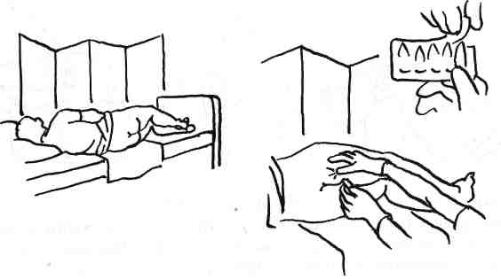
Рис. 9-18. Введение суппозитория в прямую кишку

III. Окончание процедуры
9.Снять перчатки, вымыть руки.
- Убрать ширму.
- Сделать запись о выполненной процедуре и о реакции на не« пациента в медицинской карте.
- Спросить пациента через несколько часов о наличии дефекации.
13. Записать результат в медицинской карте.
Введение лекарственных средств через прямую кишку возможно и с помощью грушевидного баллончика. Эта процедура называете «лечебная (лекарственная) клизма». Лекарственное средство, введённое в прямую кишку, может оказывать как местное, так и резорбтивное действие.
Постановка лечебной клизмы
Оснащение: грушевидный баллон; газоотводная трубка; вазелин: шпатель; водный термометр; лекарственное средство; перчатки; ёмкость с горячей водой, клеёнка; пелёнка; туалетная бумага; ёмкость для использованных материалов.
I. Подготовка к процедуре
- Уточнить у пациента понимание хода предстоящей процедуры, получить его согласие на процедуру. В случае неинформированности уточнить дальнейшую тактику у врача. Уточнить информированность о лекарственном препарате.
- Отгородить пациента ширмой (если в палате присутствуют другие люди).
- Сделать пациенту очистительную клизму за 20-30 мин до постановки лекарственной клизмы (техника изложена в главе 10).
- Подогреть на водяной бане до температуры 37-38 °С лекарственный препарат.
- Набрать лекарственный препарат в грушевидный баллончик.
- Надеть перчатки.
- Подложить под таз пациента клеёнку (впитывающую пелёнку).
- Помочь пациенту лечь на левый бок и прижать ноги к животу.
- Смазать конец газоотводной трубки вазелином, взять её так, как показано на рис.
II.Выполнение процедуры
- Раздвинуть ягодицы и ввести газоотводную трубку на глубину 10-12 см.
- Присоединить к свободному концу газоотводной трубки грушевидный баллон.
- Сжать медленно грушевидный баллон и ввести его содержимое в прямую кишку.
- Отсоединить баллон (он должен оставаться в «сжатом» состоянии).
- Извлечь газоотводную трубку, вытереть туалетной бумагой область анального отверстия, убрать клеёнку (пелёнку). Сбросить её в предусмотренную ёмкость.
III.Окончание процедуры
- Снять перчатки. Сбросить их в предусмотренную ёмкость.
- Вымыть руки.
- Помочь пациенту лечь в удобное для него положение.
- Убрать ширму.
- Сделать запись о процедуре и реакции на неё пациента в медицинской карте.
ПАРЕНТЕРАЛЬНЫЙ ПУТЬ
ШПРИЦЫ И ИГЛЫ ДЛЯ ИНЪЕКЦИЙ
Парентерально (минуя пищеварительный тракт) лекарственные средства вводят инъекционным способом.
Существует две марки шприцев для инъекций: «Рекорд» и «Луер» (одноразового и многоразового использования). Устройство шприца и различия двух марок представлены на рис. 9-20. Вместимость шприцев для инъекций — 1, 2, 5, 10 и 20 мл.
Чтобы набрать в шприц нужную дозу лекарственного препарата, надо знать цену деления шприца, т.е. какое количество раствора может находиться между двумя ближайшими делениями цилиндра (деления и цифры указывают вместительность шприца в миллилитрах и долях миллилитра). Для того чтобы определить цену деления, следует найти на цилиндре шприца ближайшую к подыгольному конусу цифру (количество миллилитров) и разделить на число делений на цилиндре (между этой цифрой и подыгольным конусом). Это и будет цена деления шприца в домашних условиях существуют шприцы, напоминающие по внешнему виду ручку.
Иглы для шприцев «Рекорд» и «Луер» различаются по форме канюли. Кроме того, иглы для внутрикожных, внутримышечных, подкожных, внутривенных инъекций существенно отличаются по длине, сечению и форме заточки (рис. 9-21). Отечественной промышленностью для многоразового использования выпускаются иглы для инъекций разных размеров: 0415, 0420, 0520, 0840, 1060. Первые две цифры означают диаметр внутреннего просвета иглы в миллиметрах, увеличенный в 10 раз; следующие две цифры — длину иглы в миллиметрах.
Наиболее часто доза лекарственных средств для парентерального введения выражается в миллилитрах и долях миллилитра. Встречаются и другие условные обозначения дозы. Например, пациентам, страдающим сахарным диабетом, вводят инсулин, назначаемый в единицах действия (ЕД). Поэтому для введения инсулина выпускаются специальные шприцы, на цилиндре которых указаны не доли миллилитра, а «единицы действия» (рис. 9-20). Для удобства транспортировки, например в сумке, кармане, и для введения инсулина
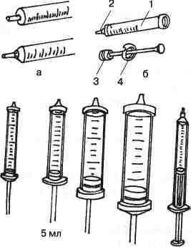
Рис. 9-20. Шприцы для инъекций:
а — шприцы «Рекорд» и «Луер»; б — устройство многоразового шприца: 1 — цилиндр; 2 — подыгольный конус; 3 — поршень; 4 — фиксатор поршня; в — цена деления шприцев различной ёмкости.

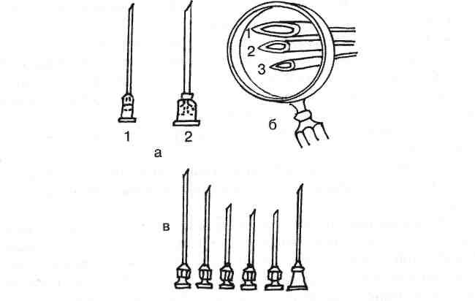
Рис. 9-21. Иглы для инъекций:
а — для шприца «Рекорд» (1), для шприца «Луер» (2); б — иглы для внутримышечных (1), внутривенных (2), подкожных (3) инъекций; в — иглы для различных инъекций
Иглы должны применяться строго по назначению. Так, например, для внутримышечной инъекции в верхненаружный квадрант ягодицы используется игла длиной 40, 60 мм и сечением 0,8—1,0 мм, для внутривенной — длиной 40 мм и сечением 0,8 мм, для подкожной — длиной 20 мм и сечением 0,4—0,6 мм, для внутрикожной — длиной 15 мм и сечением 0,4 мм.
Рядом со стерильным должен находиться так называемый рабочий стол, на котором имеются:
- пинцет в стерильном пакете (пакет может стоять в высокой ёмкости) или в 1% водном растворе хлоргексидина биглюконата;
- бикс или пакеты со стерильными шариками (лучше использовать салфетки «Дамисепт»);
- ножницы, пилочки для вскрытия ампул, нестерильный пинцет.
Сборка шприца со стерильного стола
- Вымыть руки.
- Открыть стерильный стол за цапки для белья, которые прикреплены к свободным концам стерильной простыни.
- Стерильным пинцетом (вынутым из водного раствора хлоргексидина или из пакета) взять со стерильного стола один почкообразный лоток и положить его дном на ладонь руки.
- Тем же пинцетом положить в лоток поршень, цилиндр и две иглы (для набора раствора и для инъекции).
- Поставить лоток со шприцем на рабочий стол, а пинцет поставить в ёмкость с раствором хлоргексидина (пакет).
- Закрыть стерильный стол (за цапки).
- Пинцетом, вновь взятым из раствора хлоргексидина или из пакета, взять цилиндр, «перехватить» его другой рукой.
8.Взять поршень пинцетом и ввести его в цилиндр. Закрепить съёмную крышку.
9.Надеть иглу для набора лекарственного средства на подыгольный конус, взяв её пинцетом за канюлю (можно сразу надевать иглу для инъекции).
- Закрепить иглу на подыгольном конусе.
- Поставить пинцет в ёмкость с водным раствором хлоргексидина (или пакет), а шприц с иглой положить в лоток.

Набор раствора из ампулы и флакона
Прежде чем вскрыть ампулу или флакон, внимательно прочитайте название лекарственного средства, дозировку, срок годности.
Внимание! Ампулу с масляным раствором предварительно следует подогреть на водяной бане до температуры 38 °С.
Набор раствора из ампулы (рис. 9-25)
- Вымыть руки.
- Слегка встряхнуть ампулу, чтобы весь раствор оказался в её широкой части.
- Подпилить ампулу пилочкой. Обработать ампулу ватным шариком, смоченным спиртом (на случай, если игла коснётся наружной поверхности ампулы при наборе лекарственного средства), отломить конец ампулы.
4.Взять ампулу, осторожно ввести в неё иглу и набрать нужное количество раствора (набирая раствор, можно постепенно поднимать дно ампулы).Не извлекая иглу из ампулы, выпустить воздух из шприца.
Внимание! Удаляя воздух из шприца, не выпускайте лекарственный раствор в помещение, ибо вы создадите в окружающем вас воздухе токсичный аэрозоль, представляющий опасность для вашего здоровья.
Рис. 9-25. Набор раствора из ампулы:
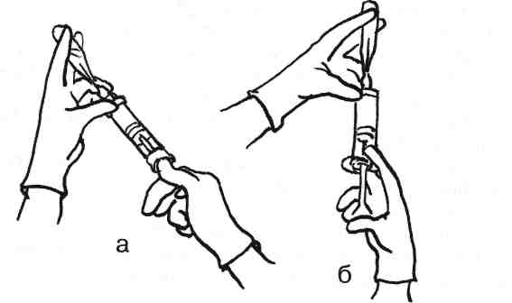
а — забор нужного количества раствора из ампулы; б — выпускание воздуха из шприца
- Снять иглу, которой набирали раствор, надеть иглу для инъекции (если это не одноразовый шприц, вместе с которым упакована одна игла).
- Надеть на иглу колпачок (если игла однократного использования), соблюдая универсальные меры предосторожности. Положить в пакет несколько ватных шариков или салфеток для обработки инъекционного поля (если вы собирали шприц со стерильного стола, положите шприц и ватные шарики в лоток; если инъекция выполняется вами в палате — накройте лоток стерильной салфеткой)
Разведение порошка во флаконе:
- Вымыть руки.
- Прочитать надпись на флаконе (наименование, дозу и срок годности лекарственного средства).
- Вскрыть алюминиевую крышку в центре нестерильным пинцетом.
- Обработать шариком со спиртом резиновую пробку.
- Набрать в шприц растворитель из ампулы, упакованной вместе с флаконом.
Примечание. Если растворитель в упаковке не предусмотрен, то при разведении антибиотика на 0,1 г (100 000 ЕД) порошка берут 0,5 мл растворителя (или вода для инъекций, или раствор натрия хлорида 0,9%, или раствор новокаина 0,25%). Таким образом, для разведения 0,2 г нужен 1 мл растворителя; 0,5 г — 2,5—3 мл растворителя; 1 г — 5 мл растворителя.
6.Взять флакон и шприц и, не прилагая особых усилий, проколоть пробку в центре флакона под углом 90 °, ввести в него растворитель.
- Снять флакон вместе с иглой с подыгольного конуса и, встряхивая флакон, добиться полного растворения порошка.
- Надеть иглу с флаконом на подыгольный конус.
- Поднять флакон вверх дном и набрать содержимое флакона или его часть в шприц. Выпустить воздух из шприца во флакон.
- Снять флакон вместе с иглой с подыгольного конуса.
- Надеть и закрепить на подыгольном конусе иглу для инъекции (если у вас шприц одноразового применения с одной иглой, инъекция делается той же иглой, которой набирали лекарственное средство).
- Для инъекции положить в лоток шприц, два ватных шарика, смоченных спиртом или другим кожным антисептиком, и накрыть лоток стерильной салфеткой.
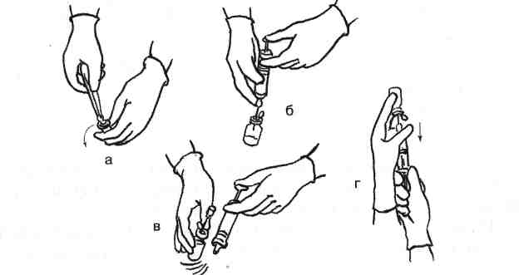
Разведение порошка во флаконе (рис. 9-27)
а— удаление алюминиевой пробки нестерильным пинцетом; б — введение во флакон растворителя; в — растворение порошка; г — набирание содержимого флакона в шприц.
Пользуясь шприцем однократного применения, набрав в него лекарственное средство, наденьте на иглу защитный колпачок, используя универсальные меры предосторожности (рис. 9-28), и положите шприц, ватные шарики в пакет из-под шприца. Так поступают в том случае, если набирают лекарственное средство в процедурном кабинете, а инъекцию предстоит делать в палате
Средства для обработки инъекционного поля относятся к группе дезинфицирующих средств — «спирты»: кутасепт, биотензид дезинфектант, дамисепт (салфетки), софтасепт Н и др.
Лекарственный раствор можно набирать из флакона и другим способом, при котором в шприц практически не попадает воздух.
Набор раствора из флакона
- Вымыть руки.
- Прочитать надпись на флаконе.
- Вскрыть крышку, прикрывающую резиновую пробку.
- Протереть резиновую пробку ватным шариком со спиртом.
- Набрать в шприц объём воздуха (в мл), равный необходимому количеству лекарственного средства.
- Ввести иглу по углом 90° во флакон.
- Ввести воздух во флакон и перевернуть флакон вверх дном: в шприц «насасывается» нужное количество раствора из флакона (можно слегка оттянуть поршень).
- Извлечь иглу из флакона.
ИНЪЕКЦИИ
Эффективность лекарственной терапии, проводимой с помощью инъекций, во многом зависит от правильной техники инъекции. Чтобы лекарственный препарат был введён на нужную глубину, следует правильно выбрать место инъекции, иглу и угол, под которым вводится игла (рис. 9-29).
Внутрикожная инъекция (рис. 9-30) — самая поверхностная из инъекций (см. рис. 9-29 а). С диагностической целью вводят от 0,1 до 1 мл жидкости. Место для инъекции — передняя поверхность предплечья.
I. Подготовка к процедуре
1. Уточнить у пациента информированность о лекарственном средстве, получить его согласие на инъекцию.
- Набрать в шприц нужную дозу лекарственного средства.
- Помочь пациенту занять нужное положение.
II. Выполнение процедуры
- Вымыть руки. Надеть перчатки.
- Обработать место инъекции кожным антисептиком, делая мазки в одном направлении.
- Натянуть кожу в месте инъекции.
- Ввести в кожу только конец иглы, прижав её к коже и, не прекращая натягивать кожу, переместить на поршень первый палец правой руки и, надавливая им на поршень, ввести препарат.
- Извлечь иглу, не прижимая место инъекции ватой.
III. Окончание процедуры
9.Снять перчатки, вымыть руки.
10.Объяснить пациенту, что нельзя мыть место инъекции в течение определенного времени (если инъекция выполнялась с диагностической целью).
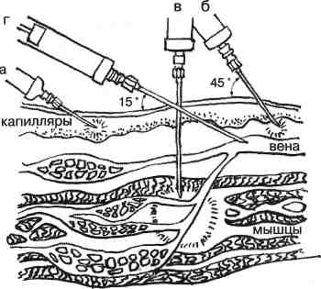
Рис. 9-29. Положение иглы в тканях при различных видах инъекций: а — внутрикожная; б — подкожная; в — внутримышечная; г — внутривенная
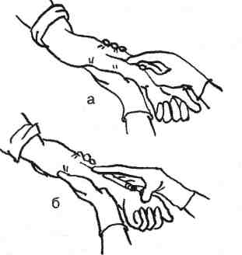Рис. 9-30. Внутрикожная инъекция:а — введение иглы; б — введение лекарственного средства
Подкожная инъекция— более глубокая, её делают на глубину 15 мм.
I. Подготовка к процедуре
1.Уточнить у пациента информированность о лекарственном средстве, получить его согласие на инъекцию.
2.Набрать в шприц нужную дозу лекарственного средства.
3.Помочь пациенту занять нужное положение.
II. Выполнение процедуры
- Вымыть руки. Надеть перчатки.
- Обработать место инъекции последовательно двумя ватными тампонами (салфетками), смоченными кожным антисептиком: вначале большую зону, затем — непосредственно место инъекции.
- Взять кожу в месте инъекции в складку.
- Ввести иглу под углом 45° в основание кожной складки на глубину 15 мм (²/₃ длины иглы); указательным пальцем придерживайте канюлю иглы.
8.Перенести левую руку на поршень и ввести лекарственное
средство. Не нужно перекладывать шприц из рук в руки.
9.Извлечь иглу, продолжая придерживать её за канюлю; место укола прижать стерильной ватой, смоченной кожным антисептиком.
III.Окончание процедуры
- Сделать лёгкий массаж места инъекции, не отнимая ваты (салфетки) от кожи.
- Спросить пациента о самочувствии.
- Снять перчатки, вымыть руки.
Внутримышечная инъекция — наиболее частый вид инъекций. Она может быть выполнена в область ягодицы, бедра и плеча.
При выполнении инъекции в верхненаружный квадрант ягодицы (рис. 9-32) следует помнить, что случайное попадание иглой в седалищный нерв может вызвать частичный или полный паралич конечности. Кроме того, рядом находится кость (крестец) и крупные сосуды. У пациентов с дряблыми мышцами верхненаружный квадрант ягодицы локализуется с трудом.
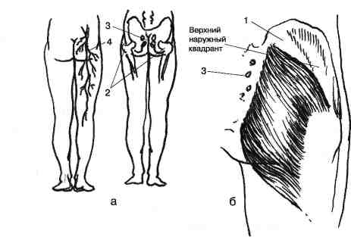
Рис. 9-32. Ориентиры для определения верхненаружного квандранта: 1 — верхняя задняя подвздошная ость; 2 — большой вертел бедренной кости; 3 — крестец; 4 — проекция седалищного нерва
Во время определения места для инъекции пациент может лежать:
1) на животе (пальцы ног повёрнуты внутрь);
2) на боку (нога, которая окажется сверху, согнута в бедре и колене, чтобы расслабить ягодичную мышцу).
Уложив пациента в нужное положение, прощупайте верхнюю заднюю подвздошную кость и большой вертел бедренной кости. Проведите одну линию перпендикулярно вниз от середины ости к середине подколенной ямки, другую — от вертела к позвоночнику. Воображаемая проекция седалищного нерва проходит несколько ниже горизонтальной линии вдоль перпендикуляра. Место инъекции локализуется в верхненаружном квадранте в верхненаружной части⁻,1гриблизитель-но на 5 см ниже гребня подвздошной кости (crista iliaca).
Длина иглы для внутримышечной инъекции в эту область зависит от толщины подкожно-жирового слоя пациента, при выраженном развитии которого длина иглы 60 мм, при умеренном — 40 мм.
I. Подготовка к процедуре
- Уточнить у пациента информированность о лекарственном средстве, получить его согласие на инъекцию.
- Спросить пациента, нужно ли его отгородить ширмой (если в палате он не один).
- Вымыть руки.
- Набрать в шприц лекарственное средство.
- Помочь пациенту занять удобное для данной инъекции положение (на животе или на боку).
П. Выполнение процедуры
- Определить место инъекции.
- Надеть перчатки.
- Обработать ватным тампоном (салфеткой), смоченным кожным антисептиком, кожу.
- Фиксировать кожу I и II пальцами.
- Ввести иглу в мышцу под углом 90 °, оставив 2—3 мм иглы над кожей.
- Перенести левую руку на поршень и ввести лекарственное средство.
Примечание. Прежде чем ввести подогретый масляный раствор, потяните поршень вверх, убедитесь, что в шприц не поступает кровь, и только после этого введите раствор.
- Извлечь иглу как обычно.
III. Окончание процедуры
- Сделать лёгкий массаж места инъекции, не отнимая ваты (салфетки) от кожи; снять перчатки.
- Помочь пациенту занять удобное для него положение. Убрать ширму.
- Вымыть руки.
В связи с отличиями в анатомической и специальной терминологии, используемой в разных странах, описанная выше область для инъекции — верхненаружный квадрант ягодицы — в некоторых странах называется «dorsogluteal muscle injection site» (область ягодицы, расположенная ближе к спине).
Специалисты сестринского дела предлагают использовать для внутримышечных инъекций и другую область ягодицы, называемую «ventrogluteal muscle injection site» (область ягодицы, расположенная ближе к животу). Данная область включает в себя среднюю и малую ягодичные мышцы. Для определения места инъекции медицинская сестра помещает кисть на большой вертел бедра пациента: правая рука — для левого бедра, левая — для правого бедра. Кисть расположена так, чтобы большой палец руки был направлен к паху пациента, а остальные четыре пальца — к голове. Указательный палец располагается на верхней передней ости подвздошной кости, а средний вытянут вдоль гребня подвздошной кости по направлению к ягодице. Указательный и средний пальцы, гребень подвздошной кости образуют V-образный треугольник. Место инъекции — в центре этого треугольника.
Положение пациента при инъекции — на спине или на боку. Для того чтобы расслабить мышцы в положении пациента на боку, следует попросить его согнуть «верхнюю» ногу в колене и бедре. Иглу вводят в мышцу под углом 90° в центр V-образного треугольника.
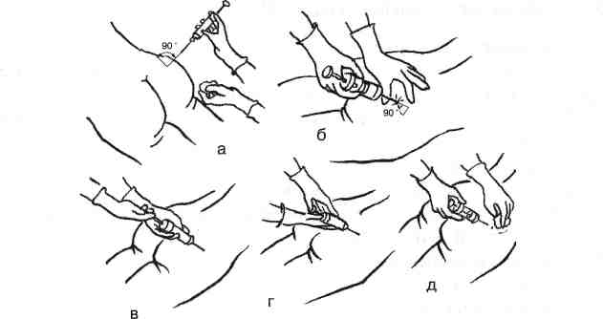
Рис. 9-33. Внутримышечная инъекция:
а — определение по ориентирам места для инъекции; б — фиксация кожи; в — подтягивание поршня шприца; г — введение лекарственного средства; д — обработка кожи после инъекции
Внутримышечная инъекция может выполняться в латеральную широкую мышцу бедра (рис. 9-35), которая хорошо развита и является предпочтительным местом для инъекций не только у взрослых, но и у детей. Средняя треть мышцы — наилучшее место для инъекции. Для определения места инъекции следует расположить правую кисть на 1—2 см ниже вертела бедренной кости, левую — на 1—2 см выше надколенника, большие пальцы обеих кистей должны находиться на одной линии. Место инъекции расположено в центре области, образованной указательными и большими пальцами обеих рук.
Внимание! При выполнении инъекции у маленьких детей и истощённых взрослых следует взять кожу и мышцу в складку, чтобы быть уверенным, что лекарственный препарат попал именно в мышцу.
Положение пациента при этой инъекции — лёжа на спине со слегка согнутой в коленном суставе ногой, в которую будет сделана инъекция, или — сидя. Иглу вводят в мышцу под углом 90°.
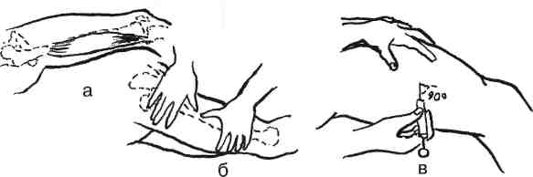
Рис. 9-35. Инъекция в латеральную широкую мышцу бедра: а — латеральная широкая мышца бедра; б — определение места инъекции; в — проведение инъекции

Внутримышечная инъекция может быть выполнена в дельтовидную мышцу (рис. 9-36). Сестринский персонал использует эту область лишь тогда, когда другие места для инъекции недоступны, или при ежедневном выполнении нескольких внутримышечных инъекций. Следует помнить, что у детей эта мышца развита слабо.
Определить место инъекции в дельтовидную мышцу можно, попросив пациента освободить плечо и лопатку от одежды. Если рукав одежды узкий (сдавливающий), лучше его снять. Рука пациента расслаблена и согнута в локтевом суставе. Пациент может лежать или сидеть во время инъекции. Сестра прощупывает нижний край акромиального отростка лопатки, который является основанием треугольника, вершина которого — в центре плеча. Место инъекции — в центре треугольника, приблизительно на 2,5—5 см ниже акромиального отростка. Место инъекции можно определить и по-другому, приложив четыре пальца поперек дельтовидной мышцы, начиная от акромиального отростка. Игла вводится в мышцу под углом 90°.

Особенности внутримышечных инъекций в ту или иную область
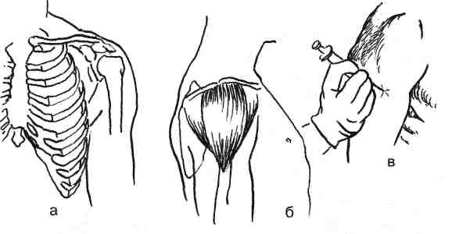
Рис. 9-36. Инъекция в дельтовидную мышцу:
а — дельтовидная мышца; б — определение места инъекции; в — проведение инъекции
1. Большая ягодичная мышца («dorsogluteal muscle injection site»):
а) близкое расположение седалищного нерва, большого вертела, крестца, крупных сосудов и нервов;
б) не используется у младенцев и детей до трёх лет, так как мышца развита слабо;
в) место для инъекции должно быть чистым, чтобы избежать осложнений.
2. Средняя и малая ягодичные мышцы («ventrogluteal muscle injectionsite»):
а) расположены вне крупных нервов и сосудов;
б) удалённость от анального отверстия снижает риск внесения инфекции у ослабленных пациентов и младенцев;
в) место инъекции легко определяется по выступающим костным ориентирам.
3. Латеральная широкая мышца бедра:
а) большая, развитая мышца, лишённая крупных нервов и кровеносных сосудов;
б) быстрое всасывание лекарственных средств.
4. Дельтовидная мышца:
а) легко доступна, однако не очень хорошо развита у большинства пациентов;
б) используется для введения небольших количеств лекарственного препарата;
в) не рекомендуются инъекции в указанную мышцу младенцам и детям с ослабленными мышцами.
г) следует учитывать потенциальную возможность повреждения лучевого и локтевого нервов, плечевой артерии;
д) инъекции вызывают меньший дискомфорт по сравнению с другими, а также меньшую вероятность нарушения кровообращения.
Внутривенная инъекция
Внутривенные инъекции удобнее делать в вены локтевого сгиба, но в некоторых случаях используют и более мелкие вены предплечья, кисти, стопы, височной области (у детей и младенцев).
I. Подготовка к процедуре
1. Уточнить у пациента информированность о лекарственном средстве, получить его согласие на инъекцию. В случае неинформированности уточнить дальнейшую тактику у врача.
- Вымыть руки.
- Набрать в шприц лекарственное средство.
- Помочь пациенту занять удобное положение (лёжа на спине или сидя).
- Под локоть пациента положить клеёнчатую подушечку (для максимального разгибания конечности в локтевом суставе).
- Наложить резиновый жгут (на рубашку или салфетку) в средней трети плеча, при этом пульс на лучевой артерии не должен изменяться. Завязать жгут так, чтобы его свободные концы были направлены вверх, а петля вниз (рис. 9-37).
- Попросить пациента несколько раз сжать и разжать кисть, одновременно обрабатывая область локтевого сгиба ватным шариком (салфеткой) с кожным антисептиком, движениями от периферии к центру, определяя наполнение вены (следует найти наиболее наполненную вену).
- Надеть перчатки.
II. Выполнение процедуры
- Взять шприц: указательным пальцем фиксировать канюлю иглы, остальными — охватить цилиндр сверху.
- Проверить отсутствие воздуха в шприце (если в шприце много пузырьков, встряхнуть его, и мелкие пузырьки сольются в один большой, который легко вытеснить через иглу в лоток, но не в воздух).
- Натянуть левой рукой кожу в области локтевого сгиба, несколько смещая её к периферии, чтобы фиксировать вену.
- Не меняя положения шприца в руке, держать иглу срезом вверх (почти параллельно коже), проколоть кожу, осторожно ввести иглу параллельно вене.
- Продолжая левой рукой фиксировать вену, слегка изменить направление иглы и осторожно пунктировать вену, пока не ощутится «попадание в пустоту».
- Убедиться, что игла в вене: потянуть поршень на себя — в шприце должна появиться кровь.
- Развязать жгут левой рукой, потянув за один из свободных концов, попросить пациента разжать кисть.
- Не меняя положение шприца, левой рукой нажмите на поршень и медленно введите лекарственный раствор, оставив в шприце 1-2 мл.
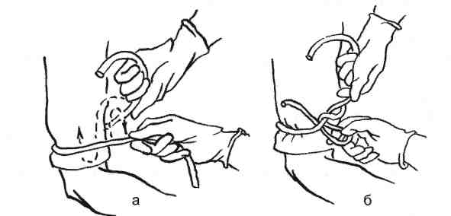
Рис. 9-37. Наложение венозного жгута;
а — завязывание жгута; б — правильное расположение жгута на плече

III. Окончание процедуры
- Прижать к месту инъекции ватный шарик (салфетку) с кожным антисептиком, извлечь иглу; попросить пациента согнуть руку в локтевом суставе (можно зафиксировать шарик бинтом).
- Положить шприц в лоток или закрыть иглу (одноразовую) колпачком, соблюдая универсальные правила предосторожности.
- Взять у пациента (через 5-7 мин) ватный шарик, которым он прижимал место инъекции. Не оставляйте ватный шарик, загрязнённый кровью, у пациента. Положить шарик в лоток (пакет из-под одноразового шприца).
- Снять перчатки (положить их в лоток, если процедура выполнялась в палате).
- Вымыть руки.
Внутривенное капельное вливание осуществляется с помощью специальных систем.

Заполнение системы для капельного вливания (рис. 9-39)
I. Подготовка к процедуре
- Вымыть руки.
- Проверить герметичность упаковочного пакета и срок годности системы.
- Нестерильным пинцетом вскрыть центральную часть металлической крышки флакона с лекарственным препаратом и обработать резиновую пробку флакона ваткой (салфеткой), смоченной в спирте.
- Вскрыть упаковочный пакет и извлечь систему (все действия производятся на рабочем столе).
П. Выполнение процедуры
5. Снять колпачок с иглы воздуховода (короткая игла с короткой трубочкой, закрытой фильтром) и ввести иглу до упора в пробку флакона; свободный конец воздуховода закрепить на флаконе (можно это сделать аптечной резинкой).
Примечание. В некоторых системах отверстие для воздуховода находится непосредственно над капельницей. В этом случае нужно только открыть заглушку, закрывающую это отверстие.
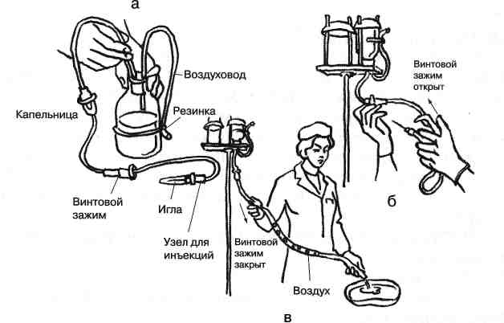
Рис. 9-39. Заполнение системы для капельного вливания: а — введение во флакон игл воздуховода и системы; б — заполнение лекарственным раствором фильтра капельницы; в — вытеснение воздуха из капельницы

- Закрыть винтовой зажим, снять колпачок с иглы на коротком конце системы и ввести эту иглу до упора в пробку флакона.
- Перевернуть флакон и закрепить его на штативе.
- Повернуть капельницу в горизонтальное положение (если она не соединена жёстко с иглой для флакона), открыть зажим; медленно заполнить капельницу до половины объёма.
- Закрыть зажим и возвратить капельницу в исходное положение: фильтр должен быть полностью погружён в жидкость для вливания.
- Открыть зажим и медленно заполнить длинную трубку системы до полного вытеснения воздуха и появления капель из иглы для инъекции; можно заполнять систему, не надевая иглу для инъекций, в этом случае капли должны показаться из соединительной канюли.
- Проверить отсутствие пузырьков воздуха в длинной трубке системы (система заполнена).
III. Окончание процедуры
- Положить в стерильный лоток или в упаковочный пакет иглу для инъекции, закрытую колпачком, ватные шарики (салфетки) с кожным антисептиком, стерильную салфетку.
- Приготовить две полоски узкого (1 см) лейкопластыря длиной 4-5 см.
Внутривенное капельное вливание (рис. 9-40)
I. Подготовка к процедуре
1. Уточнить у пациента информированность о лекарственном
средстве, получить его согласие на инъекцию.
- Помочь пациенту занять удобное положение.
- Наложить на среднюю треть плеча пациента жгут.
- Надеть перчатки.
II.Выполнение процедуры
- Обработать область локтевого сгиба последовательно двумя ватными шариками (салфетками) с кожным антисептиком; пациент при этом сжимает и разжимает кисть.
- Фиксировать вену, натянув кожу локтевого сгиба.
- Снять колпачок с иглы и пунктировать вену как обычно (кисть пациента при этом сжата в кулак), прикрывая канюлю иглы стерильным шариком.
- Когда из канюли иглы покажется кровь, снять жгут.
- Открыть зажим, присоединить систему к канюле иглы.
10.Отрегулировать винтовым зажимом скорость поступления капель согласно назначению врача.
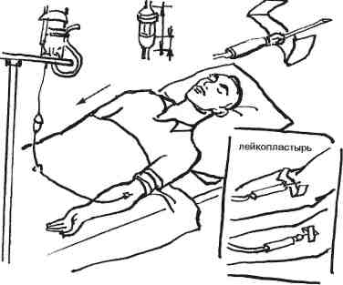
Рис. 9-40. Внутривенное капельное вливание

- Закрепить иглу лейкопластырем и прикрыть её стерильной салфеткой.
- Снять перчатки, вымыть руки.
- Наблюдать за состоянием и самочувствием пациента на протяжении всей процедуры капельного вливания.
III. Окончание процедуры
- Надеть перчатки.
- Закрыть винтовой зажим.
- Извлечь иглу из вены, прижав место инъекции шариком (салфеткой) со спиртом на 5—7 мин (не оставлять вату у пациента); можно зафиксировать шарик бинтом.
- Убедиться, что кровотечение остановилось.
- Снять перчатки, вымыть руки.
Если потребуется последовательно ввести лекарственные растворы из нескольких флаконов, поступают следующим образом: когда в первом флаконе останется небольшое количество раствора, быстро извлекают из него воздуховод и вводят в пробку второго флакона, заранее укреплённого на штативе. Также быстро переставляют и иглу для флакона на короткой части системы
При необходимости проведения частых и длительных внутривенных капельных вливаний применяют метод катетеризации вен. Катетеризацию подключичной вены выполняет врач, в то время как катетеризацию периферических вен (локтевого сгиба, кисти) — медицинская сестра, получившая соответствующую специализацию.
ПОСТИНЪЕКЦИОННЫЕ ОСЛОЖНЕНИЯ
Инфильтрат - наиболее распространённое осложнение после подкожной и внутримышечной инъекций. Чаще всего инфильтрат возникает если: а) инъекция выполнена тупой иглой; б) для внутримышечной инъекции используется короткая игла, предназначенная для внутрикожных или подкожных инъекций. Некоторые лекарственные средства при внутримышечном введении короткой иглой вызывают сильное химическое раздражение тканей, длительно всасываются, что в совокупности приводит к образованию инфильтратов. Неточный выбор места инъекции, частые инъекции в одно и то же место, нарушение правил асептики также являются причиной появления инфильтратов.
Инфильтрат характеризуется образованием уплотнения в месте инъекции, которое легко определяется при пальпации (ощупывании)
Абсцесс - гнойное воспаление мягких тканей с образованием полости, заполненной гноем и отграниченной от окружающих тканей пиогенной мембраной.
Причины образования абсцесса те же, что и инфильтратов
При инфильтрате и абсцессе происходит инфицирование мягких тканей в результате нарушения правил асептики. Эти осложнения относятся к группе внутрибольничных инфекций.
Поломка иглы во время инъекции возможна при использовании старых изношенных игл, а также при резком сокращении мышц ягодицы во время внутримышечной инъекции, если с пациентом не проведена перед инъекцией психопрофилактическая беседа или инъекция сделана больному в положении стоя.
Медикаментозная эмболия (греч. embolia — вбрасывание) может произойти при инъекциях масляных растворов подкожно или внутримышечно (внутривенно масляные растворы не вводят!) и попадании иглы в сосуд. Масло, оказавшись в артерии, закупорит её, и это приведёт к нарушению питания окружающих тканей, их некрозу Признаки некроза: усиливающиеся боли в области инъекции, отёк, покраснение или красно-синюшное окрашивание кожи, повышение местной и общей температуры. Если масло окажется в вене, то с током крови оно попадёт в лёгочные сосуды. Симптомы эмболии лёгочных сосудов: внезапный приступ удушья, кашель, посинение верхней половины туловища (цианоз), чувство стеснения в груди.
Воздушная эмболия при внутривенных инъекциях и вливаниях является таким же грозным осложнением, как и масляная. Признаки воздушной эмболии те же, что и масляной, но появляются они очень быстро (в течение минуты), так как локтевая вена крупная и анатомически расположена близко от лёгочных сосудов.
Ошибочное введение лекарственного препарата также следует рассматривать как осложнение инъекции. В подобных случаях следует немедленно ввести в место инъекции и вокруг него 0,9% раствор натрия хлорида, всего 50-80 мл. Это снизит концентрацию введённого ошибочно препарата и уменьшит его раздражающее действие на ткани. С этой целью на место инъекции можно положить пузырь со льдом.
Если препарат введён (ошибочно) подкожно, то прежде чем вводить изотонический раствор натрия хлорида, следует наложить жгут выше места инъекции (при этом замедляется всасывание лекарственного средства).
Вводить антагонист ошибочно введённого лекарственного средства можно только по назначению врача.
Повреждение нервных стволов может произойти при внутримышечных и внутривенных инъекциях, либо механически (при неправильном выборе места инъекции), либо химически, когда депо лекарственного средства оказывается рядом с нервом (при внутривенной инъекции часть лекарственного средства может оказаться под кожей), а также при закупорке сосуда, питающего нерв. Тяжесть осложнения может быть различна — от неврита (воспаления нерва) до паралича (полного отсутствия произвольных движений) конечности.
Тромбофлебит — воспаление вены с образованием в ней тромба — наблюдается при частых венепункциях одной и той же вены или при использовании недостаточно острых игл. Признаками тромбофлебита являются боль, гиперемия кожи и образование инфильтрата по ходу вены. Температура тела может быть субфебрильной.
Некроз (омертвение) тканей может развиться при неудачной венепункции и ошибочном введении под кожу значительного количества раздражающего средства. Попадание лекарственного средства под кожу при венепункции возможно вследствие:
- прокалывания вены «насквозь»;
- изначального непопадания в вену.
Чаще всего это случается при неумелом внутривенном введении 10% раствора кальция хлорида. Если раствор все-таки попал под кожу, следует действовать так же, как и при ошибочном введении лекарственного средства, только пузырь со льдом в данном случае не накладывают, так как 10% раствор кальция хлорида опасен только местным раздражающим действием, а не резорбтивным.
Гематома (ограниченное скопление крови в тканях с образованием в них полости, содержащей жидкую или свернувшуюся кровь) также может возникнуть во время неумелой венепункции: под кожей при этом появляется багровое пятно, так как игла проколола обе стенки вены и кровь проникла в ткань. В этом случае пункцию данной вены следует прекратить и прижать её на несколько минут ватой (салфеткой) со спиртом. Назначенную пациенту внутривенную инъекцию в этом случае делают в другую вену, а на область гематомы кладут местный согревающий (полуспиртовой) компресс.
Сепсис (генерализованная форма инфекции) может возникнуть при грубейших нарушениях правил асептики во время внутривенной инъекции или вливания, а также при использовании нестерильных растворов. Сепсис также относят к группе ВБИ.
К отдалённым осложнениям, которые возникают через 2-6 мес после инъекции, можно отнести развитие вирусных гепатитов В, D, С. Инкубационный период ВИЧ-инфекции составляет от 6-12 нед до нескольких месяцев. Эти осложнения относят к группе ВБИ.
Аллергические реакции на введение того или иного лекарственного средства путём инъекции могут протекать в виде крапивницы, острого насморка, острого конъюнктивита, отёка Квинке. Самая грозная форма аллергической реакции — анафилактический шок. При введении некоторых препаратов внутривенно наблюдают местную аллергическую реакцию. О развитии у пациента аллергической реакции нужно немедленно сообщить врачу и приступить к оказанию экстренной помощи.
Анафилактический шок развивается в течение нескольких секунд или минут с момента введения лекарственного препарата. Чем быстрее развивается шок, тем хуже прогноз. Молниеносное течение шока заканчивается летально. Для анафилактического шока характерны следующие признаки: покраснение кожи, сыпь, приступы кашля, выраженное беспокойство, нарушение ритма дыхания, снижение артериального давления, сердечные аритмии. Симптомы можно наблюдать в различных сочетаниях. Смерть обычно наступает от острой дыхательной недостаточности вследствие бронхоспазма и отека легких, острой сердечно-сосудистой недостаточности.

